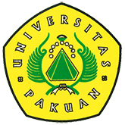

Revolusi Industri 4.0

Membawa Perubahan Dunia Manusia

Dalam Pendidikan Nasional

(Ditulis oleh : B.A | merans – 03 Mei 2018)

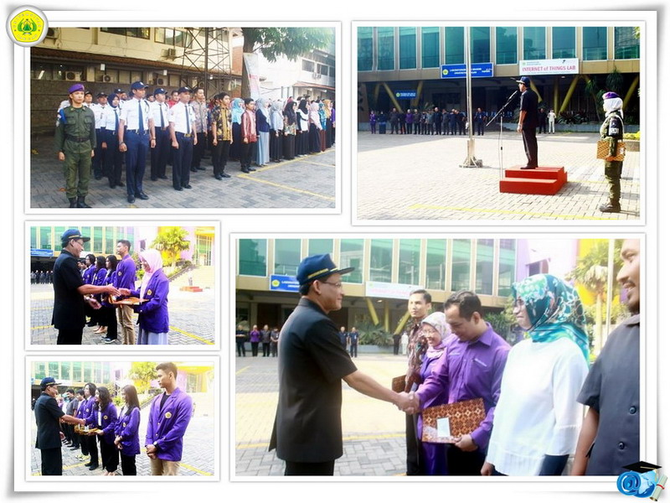
Unpak - Memperingati hari Pendidikan Nasional dilaksanakan oleh seluruh sivitas akademika Universitas Pakuan, yang di pimpin Wakil Rektor Bidang Akademika dan Kemahasiswaan Dr. Eka Suhardi., M.Pd.
Dalam kesempatan ini Dr. Eka Suhardi., M.Pd. bahwa era perubahan zaman yang sangat cepat tanpa batas dengan penggunaan daya komputasi dan data yang tidak pernah ada lagi batasnya, sehingga membawa kita memasuki kehidupan manusia revolusi industri 4.0.
Revolusi industri ke 4 dimulai dengan revolusi internet pada tahun 90'an. Pemanfaatan Internet of things pertama kali dilakukan oleh Jerman. Jerman pula lah yang mengglobalkan istilah industri 4.0. Hari ini seluruh negara di dunia baru melihat efek dari "Internet of Things".
Perkembangan penggunaan internet dan teknologi digital sebagai tulang punggung pergerakan dan jaringan konektivitas manusia dan mesin. Hal ini akan berdampak berbagai aktivitas manusia untuk bidang IPTEK serta pendidikan tinggi.
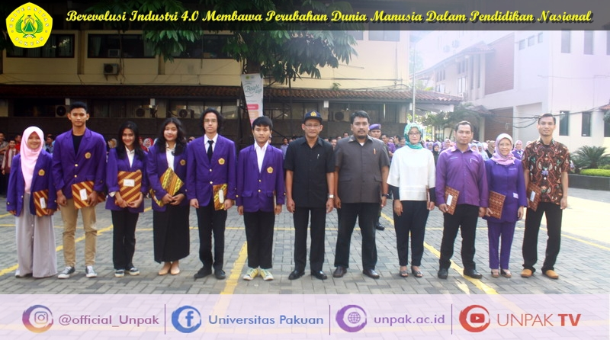
Tantangan ini harus direspon secepat karena evolusi industri 4.0 perlu di cermati oleh semua pemangku kepentingan di lingkungan pendidikan, agar meningkatkan daya saing bangsa Indonesia di tengah persaingan global.
Dalam memperingati Hari pendidikan Nasional 2018 mewakili Rektor Universitas Pakuan, memberikan penghargaan kepada Pemenang lomba dosen berprestasi dan lomba debat mahasiswa yang akan menjadi duta perwakilan Universitas Pakuan di tingkat regional kota Bogor dan Kopertis III pada bulan Mei 2018.
Semoga dengan adanya lomba dosen berprestasi dan lomba debat mahasiswa dapat membawa semangat untuk terus meningkatkan prestasi dalam dunia pendidikan nasional.
Copyright © PUTIK – Universitas Pakuan

